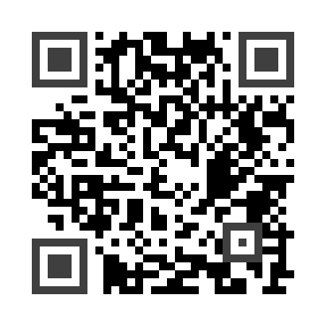
Bürüs ∗ Endrőc ∗ Gyöngyösmellék ∗ Kétújfalu ∗Κisdobsza ∗Szörény ∗ Teklafalu ∗ Várad ∗ Zádor
Kétújfalui Közös Önkormányzati Hivatal Email: kozoshivatal@kozoshivatal.hu
Jegyzője Honlap: www.kozoshivatal.hu
7975 Kétújfalu
József Attila u. 34.
Tel./Fax.: (73) 342-003, 542-020

Ügyfélfogadási rend Kétújfalui Közös Önkormányzati Hivatalnál: Hétfő, Szerda: 08.00-12.00 Kedd, Csütörtök: 13.00-16.00
Ideiglenes jelleggel működő kirendeltségnél ügyfélfogadás rendje:
Endrőc: Kedd – 09.00-11.00, Gyöngyösmellék, Teklafalu: Csütörtök – 09.00-11.00, Zádor: Kedd – 09.00-11.00

…….. . évi helyi iparűzési adóbevallást helyettesítő

NYILATKOZAT

Adózó neve: …………………………………………………………………………………….
Lakóhelye, székhelye: …………………………………………………………………………
Telephelye (tevékenység végzésének helye): ………………………………………………....
…………………………………………………………………………………………………...
Adóazonosító jele / adószáma: ………………………………………………………………..
Adózó születési helye, ideje: ………………………….,…………. év …………hó ….…..nap
Tevékenység megnevezése: ……………………………………………………………………

Alulírott nyilatkozom, hogy …….. adóévben folytatott őstermelői tevékenységemből származó bevételem nem haladta meg az adóévben az éves minimálbér 50 %-át, ezért hivatkozással a Helyi adókról szóló 1990. évi C. törvény 52.§ (26) bekezdés b) pontjában foglaltakra mentesülök az adóévre vonatkozó helyi iparűzési adóbevallási kötelezettség alól.

Kelt ………………………………………..

…………………………………………
aláírás

* A nyilatkozatot minden adóévről külön-külön kell benyújtania, legkésőbb az adóévet követő év május 31. napjáig. Amennyiben az őstermelői bevétele az éves minimálbér 50 %-át meghaladta, helyi iparűzési adóbevallás beadására kötelezett.

